7ο ΓΥΜΝΑΣΙΟ ΗΡΑΚΛΕΙΟΥ
ΣΧΟΛΙΚΟ ΕΤΟΣ : 2023-2024
ΜΑΘΗΜΑ : ΤΕΧΝΟΛΟΓΙΑ
ΤΑΞΗ Β – ΤΜΗΜΑ : Β2Αα

ΠΑΡΑΓΩΓΙΚΗ ΜΟΝΑΔΑ

ΕΛΑΙΟΥΡΓΕΙΟ

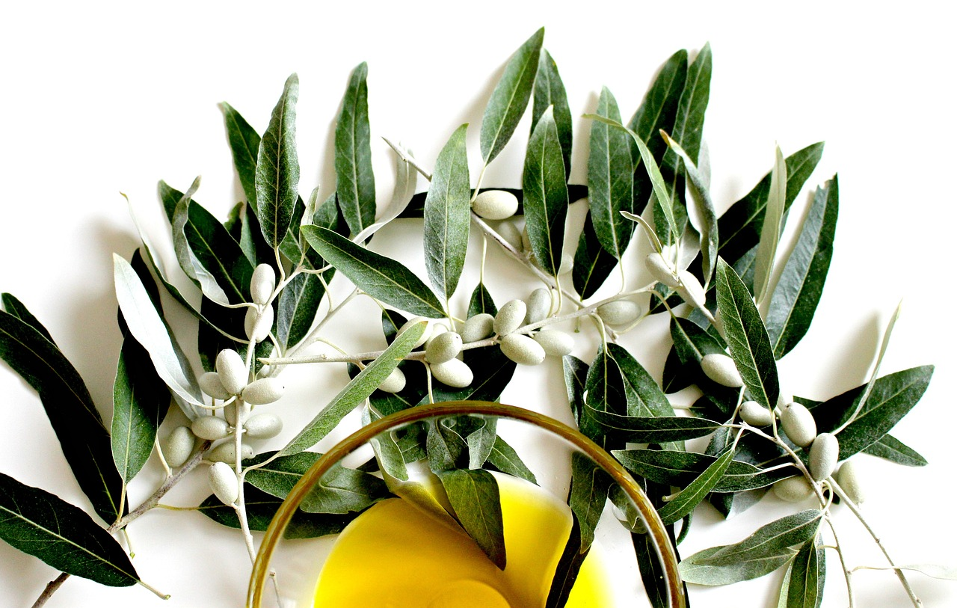
΄΄Cretan gold΄΄

ΜΕΛΗ ΟΜΑΔΑΣ ΕΡΓΑΣΙΑΣ

Θέση για
λογότυπο επιχείρησης

ΜΕΛΗ ΟΜΑΔΑΣ ΕΡΓΑΣΙΑΣ | ΚΕΦΑΛΑΙΑ ΣΤΗ ΓΡΑΠΤΗ ΕΡΓΑΣΙΑ

ΠΑΡΑΓΩΓΙΚΗ ΜΟΝΑΔΑ (Βιομηχανία, Ξενοδοχείο κ.λ.π)

ΌΝΟΜΑ ΠΑΡΑΓΩΓΙΚΗΣ ΜΟΝΑΔΑΣ

Υπόδειγμα περιεχομένων γραπτής εργασίας Β! τάξης

ΠΕΡΙΕΧΟΜΕΝΑ

ΚΕΦΑΛΑΙΟ 1ο

ΠΑΡΟΥΣΙΑΣΗ ΤΗΣ ΕΠΙΧΕΙΡΗΣΗΣ

1.1. Στοιχεία – ιστορικό της
1.2. Λογότυπο
1.3 Φωτογραφίες της

ΚΕΦΑΛΑΙΟ 2^{ο}

ΓΕΝΙΚΑ ΓΙΑ ΤΟ ΕΛΑΙΟΛΑΔΟ

2.1. Έννοια και ιστορική αναδρομή του ελαιολάδου
2.2. Καλλιέργεια ελαιόδεντρων & ελαιώνων
2.3. Ποικιλίες ελιάς

ΚΕΦΑΛΑΙΟ 3^{ο}

^{ΕΛΑΙΟΥΡΓΕΙΟ}
3.1. Ο κλάδος των ελαιουργικών επιχειρήσεων στην Ελλάδα
3.2. Προοπτικές του κλάδου.

ΚΕΦΑΛΑΙΟ 4^{ο}

ΤΥΠΟΙ ΕΛΑΙΟΥΡΓΕΙΩΝ

4.1. Παραδοσιακό σύστημα πίεσης
4.2. Φυγοκεντρικό σύστημα δύο φάσεων
4.3. Φυγοκεντρικό σύστημα τριών φάσεων

ΚΕΦΑΛΑΙΟ 5^{ο}

ΣΥΣΤΗΜΑ ΠΑΡΑΓΩΓΗΣ

5.1. Συντελεστές παραγωγής (φυσικοί πόροι, εργασία, κεφάλαιο) αναλυτικά
5.2. Παραγωγική διαδικασία αναλυτικά
5.3. Εκροές (προϊόντα, απόβλητα, απώλειες) αναλυτικά
5.4. Πρόγραμμα πιστοποίησης ( HACCP) στο ελαιουργείο

ΚΕΦΑΛΑΙΟ 6^{ο}

ΚΡΙΤΗΡΙΑ ΠΟΙΟΤΗΤΑΣ ΠΟΥ ΕΧΕΙ ΚΑΘΙΕΡΩΣΕΙ ΤΟ ΔΙΕΘΝΕΣ ΣΥΜΒΟΥΛΙΟ ΕΛΑΙΟΛΑΔΟΥ (ΔΣΕ)

6.1. Οξύτητα
6.2. Οξείδωση
6.3. Χρώμα
6.4. Γεύση και οσμή

ΚΕΦΑΛΑΙΟ 7^{ο}

ΚΑΤΗΓΟΡΙΕΣ ΕΛΑΙΟΛΑΔΟΥ ΒΑΣΗ ΤΩΝ ΚΡΙΤΗΡΙΩΝ ΤΟΥ ΔΙΕΘΝΕΣ ΣΥΜΒΟΥΛΙΟΥ ΕΛΑΙΟΛΑΔΟΥ (ΔΣΕ)

7.1. Ελαιόλαδο παρθένο έξτρα
7.2. Παρθένο ελαιόλαδο
7.3. Κοινό παρθένο ελαιόλαδο
7.4. Παρθένο ελαιόλαδο λαμπάντε

ΚΕΦΑΛΑΙΟ 8^{ο}

ΚΑΤΗΓΟΡΙΕΣ ΕΛΑΙΟΛΑΔΟΥ ΒΑΣΗ ΕΠΕΞΕΡΓΑΣΙΑΣ Ή ΜΙΞΗΣ

8.1. Ραφιναρισμένο ελαιόλαδο
8.2. Ελαιόλαδο
8.3. Ακατέργαστο πυρηνέλαιο

ΚΕΦΑΛΑΙΟ 9^{ο}

ΔΙΑΡΘΡΩΣΗ ΤΗΣ ΑΓΟΡΑΣ

9.1. Η κατανάλωση ελαιολάδου στην Ελλάδα
9.2. Ο χάρτης της παγκόσμιας αγοράς ελαιολάδου

ΚΕΦΑΛΑΙΟ 10^{ο}

ΕΛΑΙΟΛΑΔΟ ΚΑΙ ΥΓΕΙΑ

ΚΕΦΑΛΑΙΟ 11^{ο}

Η ΚΑΤΑΣΚΕΥΗ ΤΗΣ ΜΑΚΕΤΑΣ ΜΑΣ

11.1. Παρουσίαση σχεδίων κατασκευής της μακέτας.

11.2. Φωτογραφίες από την κατασκευή της μακέτας.

11.3. Κατάλογος υλικών και προμηθευτών μακέτας.

11.4. Κατάλογος εργαλείων και δυσκολίες στην κατασκευή της μακέτας.

11.5. Παρουσίαση κανόνων ασφαλείας κατά την εκτέλεση των εργασιών.

11.6. Οικονομικά στοιχεία σχετιζόμενα με την μακέτα.
Εκτός των παραπάνω κεφαλαίων, μπορούν να προστεθούν και άλλα κεφάλαια με πληροφορίες που κρίνει χρήσιμες η κάθε ομάδα.

ΠΑΡΑΔΕΙΓΜΑ ΛΟΓΟΤΥΠΟΥ

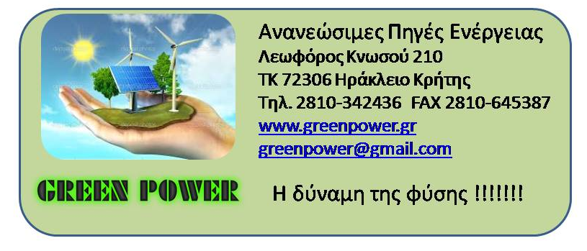

Χρήσιμες διευκρινήσεις για την μορφή της γραπτής εργασίας

- Η εργασία ανάλογα με την δυνατότητα κάθε μαθητή γράφεται χειρόγραφα ή σε Η/Υ. Μία λύση είναι να γραφεί από κάποιο μαθητή της ομάδας, ο οποίος έτσι απαλλάσσεται από τις υπόλοιπες εργασίες.
Η εργασία παραδίδεται σε ένα (1) φάκελο –κλασέρ (όταν είναι χειρόγραφη) ή σε βιβλιοδεσία σε ενιαίο σύνολο. Το εξώφυλλο πρέπει να είναι από χαρτόνι Α4 όπως επίσης και η τελευταία σελίδα, ενώ προαιρετικά μπορεί να τοποθετηθούν και 2 απλές διαφάνειες Α4 (μία εμπρός και μία πίσω) για να μην λερώνεται η εργασία.
- Στην σελίδα των περιεχομένων οι τίτλοι των κεφαλαίων γράφονται με κεφαλαία γράμματα, ενώ αν υπάρχουν ενότητες με μικρά γράμματα.
- Στην παρουσίαση των κειμένων της εργασίας κάθε κεφάλαιο ξεκινά από νέα σελίδα και ο τίτλος του γράφεται με έντονα κεφάλαια γράμματα, ενώ οι ενότητες γράφονται με μικρά έντονα γράμματα και κάθε νέα ενότητα ακολουθεί την προηγούμενη χωρίς να αλλάζουμε σελίδα.
- Οι αριθμοί των σελίδων σημειώνονται στο κάτω μέσον κάθε σελίδας.
- Το υλικό κάθε μαθητή πρέπει να είναι πρωτότυπο και όχι φωτοτυπία βιβλίου ή απλή εκτύπωση από σελίδες του διαδικτύου (internet).
- Να είναι καθαρογραμμένη και ευανάγνωστη .
- Να περιέχει εικόνες και φωτογραφίες, γιατί είναι απαραίτητες σε πολλά σημεία. Να μπαίνουν όμως στην κατάλληλη θέση και να είναι καλά φωτοτυπημένες ή εκτυπωμένες.
ΚΑΛΗ ΕΠΙΤΥΧΙΑ !!!!

